Муниципальное автономное дошкольное образовательное учреждение

«Детский сад №58» (корпус 2)

Воспитатель: Сурнина С.В.

Группа № 15

**Проект по познавательной деятельности «Волшебный мир театра»**

**Подготовила воспитатель: Сурнина С.В.**

«Театр – это волшебный мир.

Он дает уроки красоты, морали и нравственности.

А чем они богаче, тем успешнее идет развитие

духовного мира детей…»

«Театр- это фундамент, это основа, это все»

**Пояснительная записка**

Театр – всегда игра, всегда сказка!

С ранних лет ребенок стремится к творчеству, к выражению своего Я через творчество. Поэтому так важно разбудить фантазию детей, попытаться максимально реализовать их развивающиеся способности, научить показывать себя, не стесняясь других.

Самый короткий путь эмоционального раскрепощения ребенка, снятия зажатости - это путь через игру. Играя с детьми мы общаемся с ними на «их языке».

Как писал В.А.Сухомлинский «Игра – это огромное окно, через которое в духовный мир ребёнка вливается живительный поток представлений, понятий об окружающем мире.»

**Актуальность проекта**

В настоящее время дети знают и умеют намного больше, чем дети 10−15 лет назад. Их заинтересованность в игрушках стоит на уровне электроники и развития навыков решения логических задач, разбора подобранных по возрасту схем построек. Дети значительно реже стали восхищаться и удивляться чему-либо новому. Они мало возмущаются и переживают, замыкаясь при этом в себе.

У большинства дошкольников к 5 годам интерес к театральному искусству и деятельности не формируется, поскольку многие из них даже ни разу не бывали в театре.

Именно поэтому я решила вместе с детьми окунуться в этот волшебный мир и узнать о нем как можно больше.

***Структура проекта:***

Тип проекта: познавательно-творческий;

Продолжительность: краткосрочный (20.03.2023-24.03.2023)

Участники проекта: дети, родители, педагог.

***Цель проекта:*** сформировать у детей представления о театре, развивать начальные артистические способности.

***Задачи проекта:***

* Познакомить детей с разными видами театров;
* Развивать эмоциональную отзывчивость детей, учить пользоваться мимикой;
* Воспитывать у детей устойчивый интерес к театру, организуя их собственную театральную деятельность;
* Познакомить с театральными профессиями, проведя видео экскурсию в помещения театра;
* Развивать художественные способности, обучая изготавливать театральную маску «эмоции»;
* Развивать конструкторские способности, с помощью занятий по конструированию (построим театральный зал);
* Активизировать словарь детей, давая понятие о различных театральных профессиях;
* Организовать работу с родителями, с помощью домашних заданий.

***План деятельности:***

* Интегрированное занятие «Что такое театр. Изготовление театральной маски.»;
* Конструирование на тему : театральный зал и сцена;
* Работа с лэпбуком «Театр»;
* Видео экскурсия в театр кукол;
* Домашнее задание: нарисуй сценку из любимого спектакля;
* Итоговое занятие – инсценировка знакомой сказки по выбору детей.

***Предполагаемые результаты:***

* Дети знают что такое театр;
* Дети называют некоторые театральные профессии;
* Дети способны разыграть небольшую сценку без помощи воспитателя;
* Дети знают и называют виды театров;
* Дети способны передать в рисунке образ сцены и актера.

***Источники информации:***

[***https://infourok.ru/zanyatie-v-detskom-sadu-teatralnye-professii-4448133.html***](https://infourok.ru/zanyatie-v-detskom-sadu-teatralnye-professii-4448133.html)

[***https://ped-kopilka.ru/blogs/yeleonora-valerevna-anfilova/beseda-s-doshkolnikami-o-teatre.html***](https://ped-kopilka.ru/blogs/yeleonora-valerevna-anfilova/beseda-s-doshkolnikami-o-teatre.html)

[***https://www.culture.ru/poems/51/v-teatre***](https://www.culture.ru/poems/51/v-teatre)

[***https://www.maam.ru/detskijsad/konspekt-didakticheskoi-igry-gde-my-byli-ne-skazhem-a-chto-delali-pokazhem-dlja-detei-srednei-grupy.html***](https://www.maam.ru/detskijsad/konspekt-didakticheskoi-igry-gde-my-byli-ne-skazhem-a-chto-delali-pokazhem-dlja-detei-srednei-grupy.html)

[***https://solnishkodetsad.caduk.ru/p228aa1.html***](https://solnishkodetsad.caduk.ru/p228aa1.html)

***Реализация проекта***

***Подготовительный этап:***

* Составление плана работы
* Разработка содержания проекта

***Основной этап:***

***Понедельник:***

Консультация для родителей «Театр и дети»

Интегрированное занятие : «Что такое театр. Изготовление театральной маски»

Упражнения для развития подвижности мимики

***Вторник:***

Конструирование на тему «Театральный зал и сцена»

Беседа «Как себя вести в театре»

***Среда:***

Видео экскурсия в театр кукол: <https://www.youtube.com/watch?v=_Zz8d1jWQTE>

«Что мы делали не скажем, а покажем»

Консультация для родителей «Сказкотерапия»

Игра на развитие артистических способностей «Что мы делали не скажем, а покажем»

***Четверг:***

Восприятие художественной литературы и фольклор: чтение стихотворения Агнии Барто *«В театре».*

***Пятница:***

Беседа : «Виды театров»

Домашнее задание : нарисуй сценку из любимого спектакля

Оформление выставки рисунков «Я рисую театр»

Итоговое : «Инсценировка сказки «Репка»»

***Приложения***

***Понедельник:***

**Конспект комплексного занятия в средней группе «Что такое театр»**

**Цели:** познакомить детей с первичными представлениями о театре, правилах поведения в театре.

**Задачи:**

* закреплять понятия культура, правила поведения в театре
* Организовывать учебное взаимодействие в группе, воспитывать у детей умение слушать собеседника, не перебивая его.
* Развивать у детей умение выражать разное эмоциональное состояние через мимику, жесты.

**Оборудование и материалы:**

фотографии с изображением театров мира,

фотографии с изображением разных видов театра,

заготовка для маски эмоции

**Ход занятия.**

Воспитатель: Здравствуйте ребята. Я предлагаю вам совершить **путешествие в необычную**, сказочную страну, в страну, где происходят чудеса и превращения, где оживают куклы и начинают говорить звери.

Если вы отгадаете загадку, то сразу поймете, куда я вас приглашаю

*Там есть сцена и кулисы,  
И актеры, и актрисы,  
Есть афиша и антракт,  
Декорации, аншлаг.  
И, конечно же, премьера!  
Догадались вы, наверно…*

*Чудо есть на белом свете.*

*В сказку верится недаром.*

*Это чудо знают дети*

*Называется …( театр.)*

Воспитатель: Правильно. Это – **театр***(показ иллюстрации****театра****)*

Театр — это искусство. В театре актеры, перевоплощаются в героев, они могут многое: перенести нас в прошлое, будущее, в сказку, в самую загадочную страну. Недаром говорят «Волшебный мир театра»!

А возник театр так давно, что никто и не помнит когда. Первыми актёрами были бродячие актёры, скоморохи. Их ёще по-другому называли комедиантами. Тогда даже не было самого здания театра. Комедианты выступали прямо на улице под открытым небом. И только через много – много лет стали строить здания для театров.

Кто из вас был в театре? (*ответы детей*)

Что запомнилось вам при посещении театра? (*ответы детей*)

Посещение тетра – большое удовольствие. Даже само здание театра необычно. Его можно сразу узнать. Посмотрите на эти фотографии, здание театра всегда красиво, в какой бы стране мира он не находился.

Воспитатель: А знаете ли вы, кто живет в театральной стране?

Дети: Куклы, сказочные герои, артисты.

Воспитатель: А что делают артисты, вы знаете? *(Ответы****детей,*** *показ иллюстраций)*

А вы хотели бы стать артистами? - да

Воспитатель: Я знаю волшебные слова и сейчас с их помощью я всех вас смогу превратить в артистов.

*Раз, два, три — повернись*

*И в артиста превратись!*

Теперь вы все артисты. И я предлагаю вам сыграть первую постановку

(проводится игра «А ну-ка повтори», дети повторяют движения по тексту)

**«А ну-ка повтори»**

Уселась кошка на окошко

И стала лапкой уши мыть.

Понаблюдав за ней немножко,

Ее движенья можем повторить.

Раз, два, три - ну - ка повтори!

Раз, два, три - ну - ка повтори!

Три, четыре, пять - повтори опять!

Три, четыре, пять - повтори опять!

Повтори опять!

Змея ползет лесной тропою

Как лента, по земле скользит,

А мы движение такое

Рукою можем вам изобразить.

Раз, два, три - ну - ка повтори!

Раз, два, три - ну - ка повтори!

Три, четыре, пять - повтори опять!

Три, четыре, пять - повтори опять!

Повтори опять!

Весь день стоит в болоте цапля

И ловит клювом лягушат

Не трудно так стоять ни капли

Для нас, для тренированных ребят.

Раз, два, три - ну - ка повтори!

Раз, два, три - ну - ка повтори!

Три, четыре, пять - повтори опять!

Три, четыре, пять - повтори опять!

Повтори опять!

Живет на свете очень много

Мартышек, кошек, птиц и змей

Но человек - ты друг природы,

И должен знать повадки всех зверей.

Раз, два, три - ну - ка повтори!

Раз, два, три - ну - ка повтори!

Три, четыре, пять - повтори опять!

Три, четыре, пять - повтори опять!

Повтори опять!

Воспитатель: какие вы молодцы, настоящие актеры. Но давайте продолжим наше занятие.

Воспитатель: Давайте вспомним те правила, которых необходимо придерживаться, посещая театр. (Ответы детей.)

* На культурные мероприятия нужно одеваться должным образом.  Вещи должны быть чистыми и выглаженными.
* В театр нужно приходить заранее. Лучше выйти из дома с запасом времени в полчаса, чтобы не опоздать на спектакль .
* После того как вы вошли в здание театра, нужно сдать верхнюю одежду в гардероб. Вежливо обращайтесь к гардеробщице и поблагодарите за номерок, который она вам дала.
* Если до начала представления вам нужно выйти или, наоборот, пройти на свое место, а люди уже сидят, вежливо попросите пропустить вас. Они встанут и поднимут сидения, после чего нужно осторожно пройти мимо них, обязательно повернувшись спиной к сцене и лицом к людям.

**Что нельзя делать в театре?**

* В театре нельзя бегать и прыгать. Не стоит брать с собой в зрительный зал еду – это ведь не кинозал. Если вы проголодаетесь, для перекуса дождитесь антракта. Но не следует бежать сломя голову в буфет, как только прозвенел звонок на перерыв. Ведите себя спокойно и рассудительно.
* В театре нельзя пользоваться телефоном. Если телефон внезапно зазвонит, вы отвлечете зрителей и актеров, будет очень неловко.
* Нельзя разговаривать во время спектакля – впечатлениями можно поделиться после представления. Лишний шум и разговоры отвлекают актеров и зрителей от представления.
* Нельзя рассматривать в театральный бинокль окружающих людей – это неприлично.

**Воспитатель**: Мы с вами сегодня узнали много нового, а скажите мне, знаете ли вы что такое эмоции? (ответы детей)

Эмоциями человек показывает свое настроение. Попробуйте без слов показать мне свою грусть, радость. В театре актеры иногда использую специальные маски, которые так и называются «эмоции». Я приготовила для вас шаблоны и хочу, чтобы вы сами на своих масках изобразили радость или грусть.

**Художественное задание**

Материал: шаблоны маски (лица человека), цветные карандаши, фломастеры, восковые мелки

Воспитатель раздает детям шаблоны и предлагает изобразить любую эмоцию (страх, радость, гнев и тому подобное).

Воспитатель: Ребята! Сегодня мы поговорили о театре, о том, что нужно делать, чтобы не омрачать посещение театра ни себе, ни другим зрителям. В основе правил, которых нужно придерживаться, лежит уважение к публике, и внимание к исполнителям. Помните, посещение театра, концерта — это маленький праздник души, который долго хранится в памяти. Стоит только закрыть глаза, и всплывают картины праздника, который остается с тобой. Спасибо вам за вашу работу.

***10 лучших упражнений для развития мимики***

* Нахмурьте лоб, словно вы рассердились. Следите, чтобы при этом не двигались губы. Расслабьте лицо.
* Поднимите брови, словно вы удивились. Следите, чтобы при этом не двигались губы. Расслабьте лицо.
* Улыбнитесь, не показывая зубы. Следите, чтобы при этом мышцы лба оставались не подвижны. Расслабьте лицо.
* Улыбнитесь как можно шире, обнажив зубы. Следите, чтобы при этом лоб по-прежнему не двигался . Расслабьте лицо.
* Поднимите брови как можно выше и улыбнитесь как можно шире. Расслабьте лицо.
* Выдвиньте нижнюю челюсть вперед. Следите, чтобы при этом не двигались губы, лоб, брови, глаза. Расслабьте лицо.
* Откройте рот, как можно ниже опуская челюсть. (ВНИМАНИЕ! Это движение нужно выполнять очень аккуратно и не спеша. При малейших болевых ощущениях стоит немедленно прекратить движение челюсти вниз и осторожно закрыть рот!) При выполнении движения следить, чтобы не работали брови, лоб и голова не опускалась вниз. Закройте рот. Расслабьте лицо.
* Сложите губки бантиком или «уточкой». В таком положении прокручивайте губки 5 раз вверх и 5 раз вниз.
* Губы оставляем в положении «уточка» и в воздухе ими рисуем, выводим восьмерку. Упражнение следует проделать 5 раз.
* Не разжимая губ, делаем круговые движения языком. 8 в одну сторону и 8 в другую. Теперь можно и отдохнуть.

***Вторник:***

***Беседа о правилах поведения в театре***

Дети, сегодня мы поговорим о театре.

- Какие театры есть в нашем городе? (Драматический, кукольный)

- Какие спектакли вы смотрели?

- В какой театр вам больше нравится ходить?

         В театр надо приходить в нарядной, красивой одежде. Когда мы входим в театр попадаем в фойе. Здесь находится раздевалка, зеркала и диванчики. Фойе – это помещение в театре, которое служит местом отдыха для зрителей во время антракта. Антракт – промежуток между действиями спектакля. Спектакль может состоять из нескольких отделений. Раздевшись, посетитель попадает в зрительный зал. Там много кресел, поставленных рядами – это партер. Над партером по бокам находится бельэтаж. Задние ряды партера называются амфитеатр. Места, расположенные над амфитеатром, называются балкон. Перед зрительными рядами находится сцена, на сцене закрытый занавес, за занавесом находятся декорации.

        Человек, любящий смотреть спектакли называется – театрал. Для привлечения людей в театр, расклеиваются афиши. Афиша – это реклама спектакля.

        Театр – это коллективное искусство. Когда вы приходите в театр то покупаете программку. Открыв ее, вы видите какой большой коллектив занят в создании спектакля. Все участники театрального процесса помогают актеру как можно глубже и тоньше показать пьесу, раскрыть сущность человеческих характеров. Поэтому нужно уважать работу актеров и соответственно вести себя в театре. Послушайте стихотворение Агнии Борто «В театре».

*В партер уселся первый класс,*

*В театр пришли мы в первый раз.*

*Зал сияет как дворец,*

*Мы в театре, наконец!*

*Вот спектакль уже идет,*

*Дают «Принцессу Турандот».*

*Мы на сцену все глядим,*

*За сценарием следим.*

*И тут мой сосед Федот*

*Из ранца жвачку достает,*

*Зашуршал оберткой –*

*Нас отвлек с Егоркой.*

*Во весь рост Егорка встал,*

*В лоб щелчок Федоту дал.*

*Девчонки дружно запищали:*

*- Не мешайте, не видно за вами.*

*Что на сцене происходит.*

*Чем же хуже мы Федота?*

*Пожевать и нам охота.*

*Тут дежурная подходит*

*И из зала нас выводит*

*Раз нам в зале места нет,*

*Отправляемся в буфет.*

- Почему ребятам не удалось посмотреть спектакль?

**Физ. минутка.**

1, 2, 3, 4, 5 – все мы встали поиграть.

Ручками похлопаем,

Ножками потопаем,

И попрыгаем скорей,

Чтобы стало веселей

**Игра «Разрешается – запрещается»**

1. Громко смеяться и разговаривать?
2. Рассматривать зрителей в бинокль?
3. Проходить к своему месту лицом к сидящим?
4. Сидеть в головном уборе?
5. Шуршать фантиками?
6. Внимательно смотреть на сцену?
7. Петь песни?
8. Переживать за героев молча?
9. Вставать в полный рост во время спектакля?
10. Вставать на сидения ногами?
11. Хлопать в ладоши (аплодировать)?
12. Уходить до окончания спектакля?
13. Бегом толкаясь, бежать в гардероб?

***Среда***

***Видео экскурсия в театр кукол:*** <https://www.youtube.com/watch?v=_Zz8d1jWQTE>

***«Что мы делали не скажем, а покажем»***

Ход игры.

Дидактическая задача: Учить детей называть действие словом.

Игровые правила. Все дети правильно изображают действие, так чтобы можно было догадываться, называть его.

Руководство ходом игры.

Воспитатель: Сегодня мы поиграем так: тот, кого мы выберем водящим, выйдет из комнаты, а мы договоримся, что будем делать. Когда водящий вернется, он спросит «Где вы были? Что вы делали?»Мы ему ответим: «Где мы были не скажем, что делали, покажем».

Выбирают водящего, он выходит.

Воспитатель изображает, что будто он пилит дрова. - Что я делаю? – спрашивает он у детей.

- Дрова пилите.

-Давайте все будем пилить дрова

Приглашают водящего.

- Где вы были? Что вы делали? – спрашивает он.

Дети хором: Где мы были не скажем, что делали, покажем.

Воспитатель и дети изображают пилку дров, водящий отгадывает:

Вы пилите дрова.

Для продолжения игры выбирают другого водящего. Игра продолжается.

***Четверг***

**А. Барто**

**«В театре»**

Когда мне было

Восемь лет,

Я пошла

Смотреть балет.

Мы пошли с подругой Любой.

Мы в театре сняли шубы,

Сняли теплые платки.

Нам в театре, в раздевалке,

Дали в руки номерки.

Наконец-то я в балете!

Я забыла все на свете.

Даже три помножить на три

Я сейчас бы не смогла.

Наконец-то я в театре,

Как я этого ждала.

Я сейчас увижу фею

В белом шарфе и венке.

Я сижу, дышать не смею,

Номерок держу в руке.

Вдруг оркестр грянул в трубы,

Мы с моей подругой Любой

Даже вздрогнули слегка.

Вдруг вижу — нету номерка.

Фея кружится по сцене —

Я на сцену не гляжу.

Я обшарила колени —

Номерка не нахожу.

Может, он

Под стулом где-то?

Мне теперь

Не до балета!

Все сильней играют трубы,

Пляшут гости на балу,

А мы с моей подругой Любой

Ищем номер на полу.

Укатился он куда-то…

Я в соседний ряд ползу.

Удивляются ребята:

— Кто там ползает внизу?

По сцене бабочка порхала —

Я не видала ничего:

Я номерок внизу искала

И наконец нашла его.

А тут как раз зажегся свет,

И все ушли из зала.

— Мне очень нравится балет,—

Ребятам я сказала.

***Пятница***

***Беседа «Виды театров»(рассказ воспитателя с картинками)***

Театр – удивительное место, где показывают спектакли, звучит музыка, читают стихи, где танцуют и поют, где можно посмеяться и поплакать, где есть над чем задуматься и чему удивиться. Иной раз бывает и страшновато, но чаще весело. Театр для того и создан, чтобы туда приходили зрители и смотрели представления. Театр – особое искусство. Есть театры разные.

* Есть театр оперы и балета, где в спектакле главное – музыка. В опере (музыкально – драматическом спектакле), например, оперные артисты не говорят, а поют арии. Голоса у певцов в опере очень красивые, чистые. Но кроме голоса оперному артисту нужны ещё и актёрские способности – ведь это не просто концерт, а целый спектакль со своим сюжетом. В опере важно не только то, что поёт певец, но и то, как он это делает, какие чувства передаёт зрителям.
* Есть театр оперетты. Оперетта – весёлый спектакль с музыкой, песенками, зажигательными танцами, остроумными диалогами.
* Балетное искусство – такой вид театра, где содержание передаётся зрителям без слов: музыкой, танцем, пантомимой. Слово «балет» происходит от латинского «танцевать».
* А в драматическом театре главное средство – слово. Не случайно драматический театр называют иногда разговорным.

Слово «драма» - обозначает «действие». Драмой или пьесой называют особый текст, который написан для показа зрителям, публике в театре. В драме нет описаний, как в рассказе или в сказке. О героях, о событиях драматург – писатель, который сочиняет драму, – рассказывает в диалоге, разговор. Если бы о нас написали пьесу, то драматург бы включил нас в список действующих лиц, а потом бы поместил в пьесу наши разговоры – диалоги. Драматические спектакли бывают разные – комедия, трагедия, мелодрама. Комедия – спектакль весёлый, трагедия – серьёзный и печальный. Ведь в жизни есть не только радостные события. А трагедия заставляет людей задуматься. Мелодрама – пьеса, в которой происходят события грустные, но заканчивается всё хорошо – добрые герои становятся счастливыми, а злые – получают по заслугам.

Какой театр самый необычный? Таких театров много.

* Например, театр зверей. Там выступают звери. Роли в спектакле исполняют кошки, собаки, мыши или даже слоны.
* Есть ещё один театр – кукольный. Все мы знаем сказку Алексея Николаевича Толстого «Золотой ключик, или приключения Буратино». В ней рассказывается о приключениях деревянной куклы Буратино. А заканчивается сказка представлением в кукольном театре «Молния», где куклы сами пишут пьесы в стихах и сами в них играют. Театр кукол появился ещё в Древнем Риме. Постепенно кукольные герои появились во многих странах. В Италии любимцем зрителей стал Пульчинелла, во Франции – Полишинель, в Англии – Панч, в России – Петрушка… На современной сцене кукольного театра куклы могут играть вместе с актёрами. Это замечательный театр, и куклы там бывают самые разные. Есть верховые перчаточные куклы (их артист надевает как перчатку на пальцы, а сам прячется за ширмой), есть куклы на нитках (кукловод управляет ими сверху, дёргая то за одну ниточку, то за другую. Кукол этой системы часто называют марионетками, но это неправильно, потому что марионеткой во многих странах называют любую театральную куклу), тростевые куклы (их держат за палку, которая проходит через всю куклу. Актёр управляет руками куклы с помощью тонких палочек – тростей, которые скрыты от зрителя в рукавах или в одежде куклы), механические, теневые… В театре теней кукол вообще не видно, видны только их тени. Главным театром кукол в нашей стране стал Центральный театр кукол в Москве, его создатель и руководитель – Сергей Владимирович Образцов.

Театры всякие бывают,

И чего в них только нет!

Здесь спектакли вам сыграют,

Драму, оперу, балет.

Здесь на сцене можно встретить

Разных кукол и зверей.

Театр очень любят дети,

Так пойдём туда скорей.

***Беседа «Театральные профессии»***

Воспитатель: Сегодня такой чудесный день, у меня очень хорошее настроение. Чтобы оно и у вас было таким, я хочу поделиться хорошим настроением и с вами.

*Собрались все дети в круг,*

*Я – твой друг и ты – мой друг!*

*Дружно за руки возьмёмся*

*И друг другу улыбнёмся!*

Добавилось у вас хорошее настроение? (дети садятся на стулья)

Воспитатель: Сегодня у нас необычное занятие. Мы отправимся в небольшое путешествие. Чтобы узнать, куда мы попадём, нужно заглянуть в сундучок. (В сундучке – маска, парик, краски, шляпа, книжка). Как вы думаете, дети, где можно использовать содержимое этого сундучка?

Чтобы точно узнать, отгадайте загадку:

Там есть сцена и кулисы,

И актёры и актрисы,

Есть афиша и антракт,

Декорации, аншлаг,

И, конечно же премьера

Догадались, вы, наверно

Что же это? (Театр)

Правильно, я вас приглашаю в театр.

Воспитатель: А как вы думаете люди какой профессии работают в театре? Посмотрите на картинки и скажите, кого вы видите?

Дети: (костюмера, гримера, актера, режиссёра).

Воспитатель: Правильно, сегодня мы еще раз вспомним некоторые театральные профессии.

Сказки любите читать?

Артистами хотите стать?

Тогда скажите мне, друзья,

Как можно изменить себя?

Чтоб быть похожим на лису?

На волка или на козу?

На принца или на Ягу?

Иль на лягушку, что в пруду?

Ребята, как вы думаете, с помощью чего можно изменить внешность?

Дети: Изменить внешность можно с помощью костюма, грима, прически.

Воспитатель: Гример – это очень интересная профессия. Он с помощью грима (помады, разноцветных кремов) может превратить, например, обыкновенную девочку в принцессу, молодого человека в старичка.

Воспитатель: А кто же такой костюмер? Может быть, кто-то из вас знает?

Дети: Это человек, который в театре шьет или подготавливает к спектаклю костюмы для актеров.

Воспитатель : А кто же такие актеры

Дети: (Это исполнители ролей в театре)

Воспитатель: Для актера очень важно уметь выговаривать все правильно и внятно, чтоб было всем понятно. В этом нам помогут чистоговорки.

Ко-ко-ко-кошка любит молоко;

Ха-ха-ха-не поймать на петуха;

Ву-ву-ву-в лесу видели сову;

Со-со-со- у совы колесо;

Зу-зу-зу-моем зайку мы в тазу;

Га-га-га-у козы рога;

Аф-аф-аф-мы поставили в угол шкаф;

Ом-ом-ом-мы построили дом;

Бы-бы-бы-в лесу растут грибы;

Та-та-та-хвост пушистый у кота.

Воспитатель: Ребята, а как вы считаете, можно без костюма превратиться в дерево, ветер? Конечно можно. Мимика – это движения мышц лица, выражающее настроение, а жесты – движения рук, головы, тела.

Сейчас я для вас приготовила игру, которая называется «Переодевалки»

( игра на умения владеть мимикой)

Передай соседу улыбку (по кругу)

«Сердилку»

«Испуг»

«Страшилку»

«Смешинку»

Воспитатель: Замечательно, ребята, у вас все получается. А теперь пообщаемся жестами. Я говорю слово, а в ответ от вас жду жестов.

«Иди сюда», «здравствуйте», «до свидания», «тихо», «погоди у меня», «нет», «да».

Воспитатель: Молодцы, вы все меня правильно поняли, никто не ошибся .

Ребята, а как вы относитесь к театру? Зачем нам нужны театральные профессии?

Итог: Молодцы, ребята, сегодня вы еще раз вспомнили, без каких профессий не может существовать театр.

**Итоговое занятие «Инсценировка сказки «Колобок»».**

Сценарий сказки-инсценировки в средней группе «Репка»

**Цель:** Побуждать детей выражать удовольствие от встречи с литературным произведением, радость от эмоционального сотрудничества и сопереживания.

**Материал и оборудование:** Декорации для спектакля, маски героев.

**Предварительная работа**: чтение русской народной сказки «Репка», рассматривание иллюстраций к сказке.

**Задачи:**

* Обогащать речь детей прилагательными, формировать интонационную выразительность речи, развивать мелкую мускулатуру кистей рук, вызвать у детей положительный, эмоциональный отклик от встречи со сказкой.
* Вспомнить порядок появления героев в сказках.
* Развивать умение действовать согласованно.
* Развивать речь, воображение, фантазию, мышление.
* Воспитывать интерес к чтению, любовь к устному народному творчеству.

*Ход занятия*

1. Организационный момент

Здравствуйте ребята! Сегодня мы будем играть в игру «Колобок». Каждый должен выбрать свою роль и ее сыграть (показать). Но для начала мы вспомним эту сказку:

Воспитатель с детьми усаживается на паласе.

-Ребята, посмотрите, что у меня в руках? (Ответы детей)

-Правильно. Это книжка. Но книжка не простая, а волшебная. Хотите посмотреть, кто живет в этой книжке?

2. Разминка

Мы ногами топ-топ,

Мы руками хлоп-хлоп,

А потом прыг-скок

И ещё разок.

А потом вприсядку,

А потом вприсядку,

И снова - по порядку.

И похлопаем в ладошки

Раз, два, три!

И покрутим головами

Раз, два, три!

Все танцуйте вместе с нами

Раз, два, три

-Вот как веселились герои сказки. И мы повеселились.

-Ребята, а хотите поиграть в сказку? (да)

Тогда пойдемте со мной.

Воспитатель с детьми подходят к столу, на котором находятся декорации сказки «Репка» и маски героев, распределяют роли и разыгрывают сказку.

**Наш вернисаж «Удивительный мир театра»**

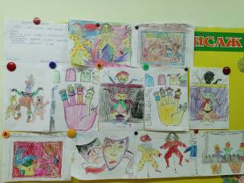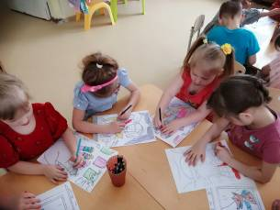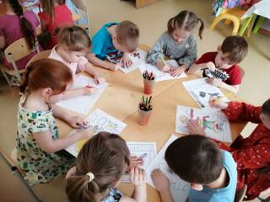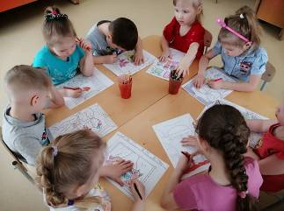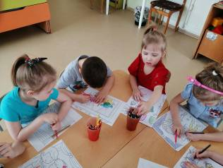

**Игры в театр**

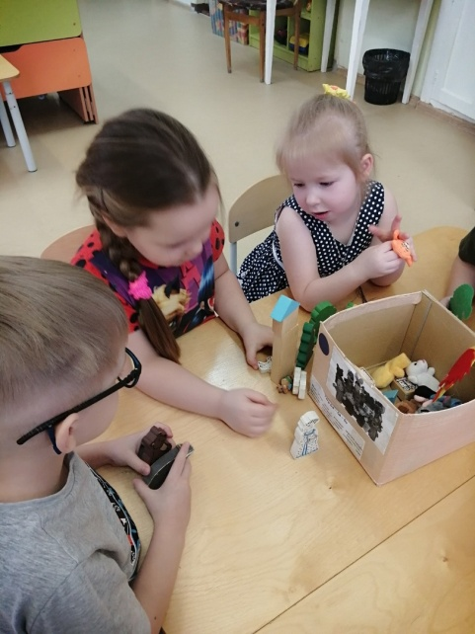 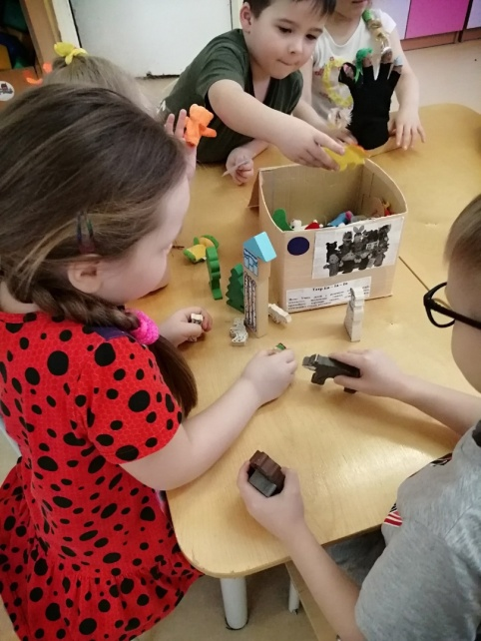

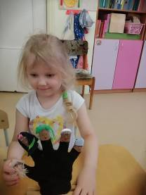

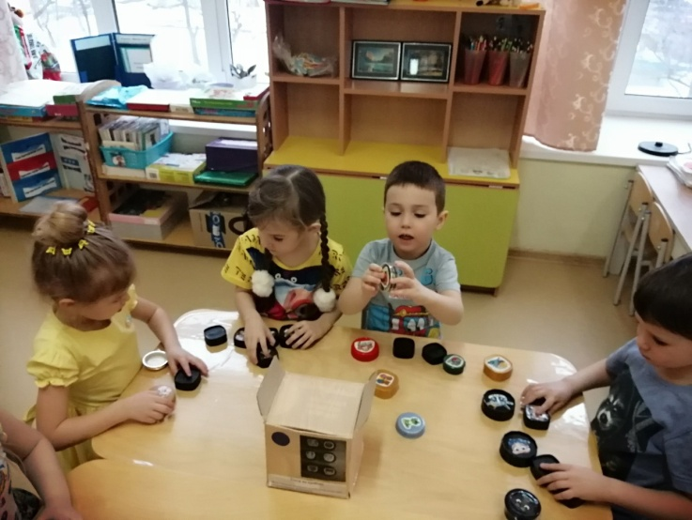

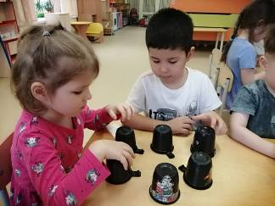

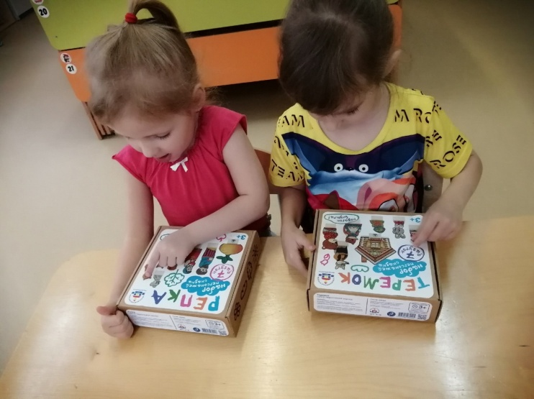

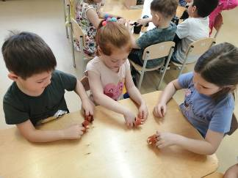

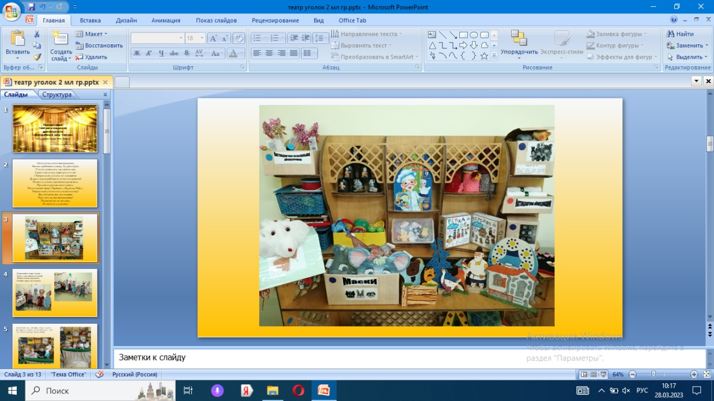 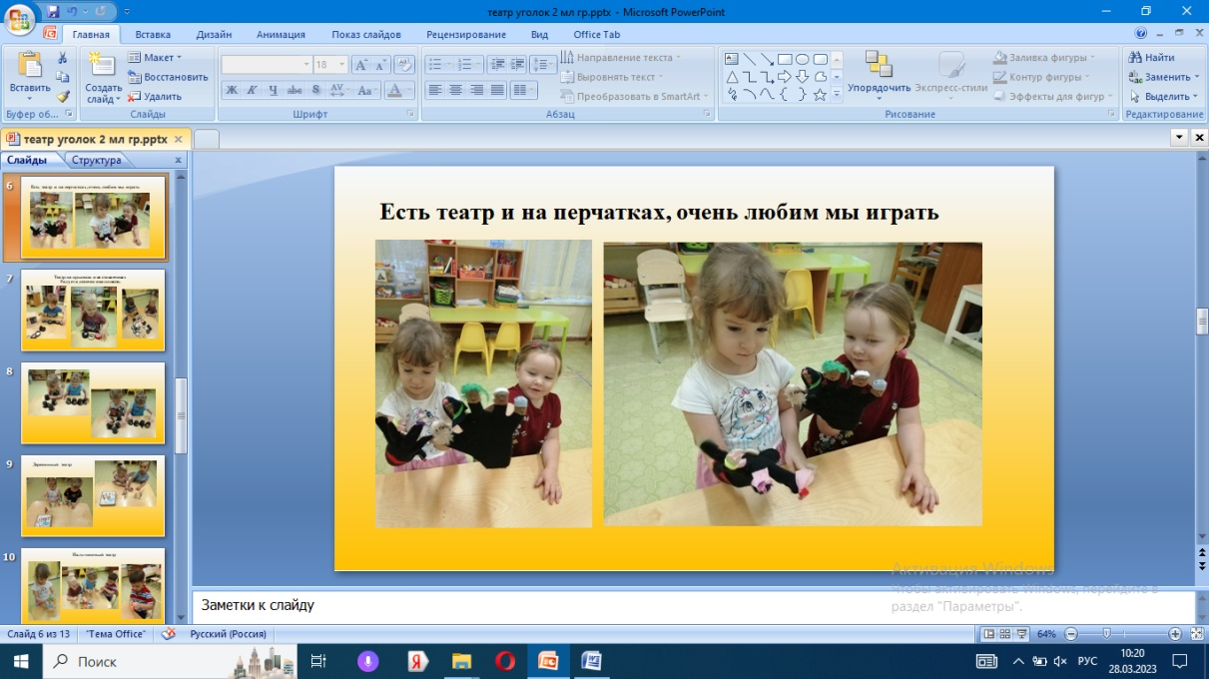

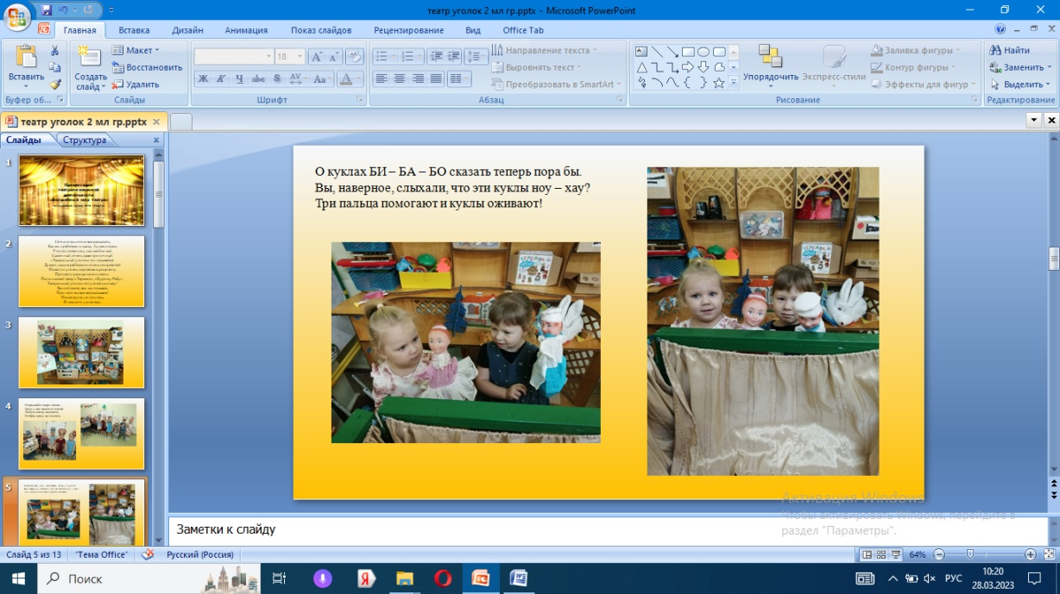 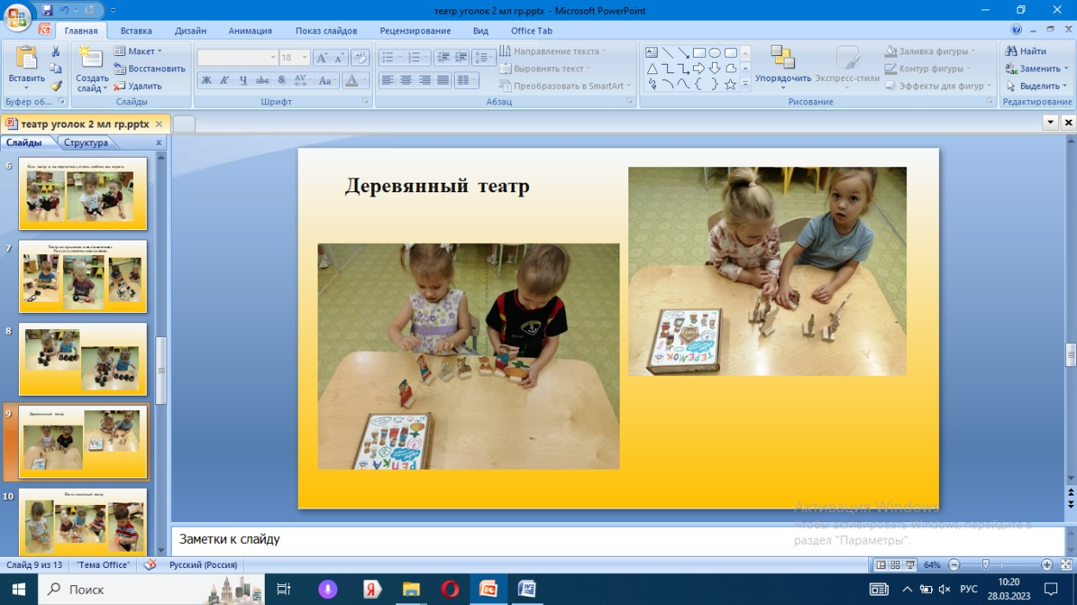

**Инсценировка сказки «Колобок»**

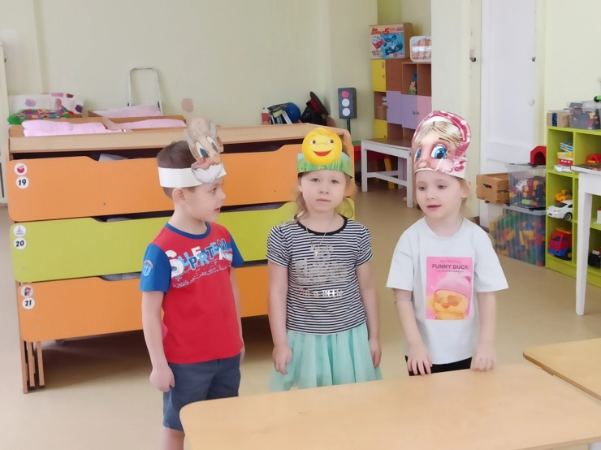 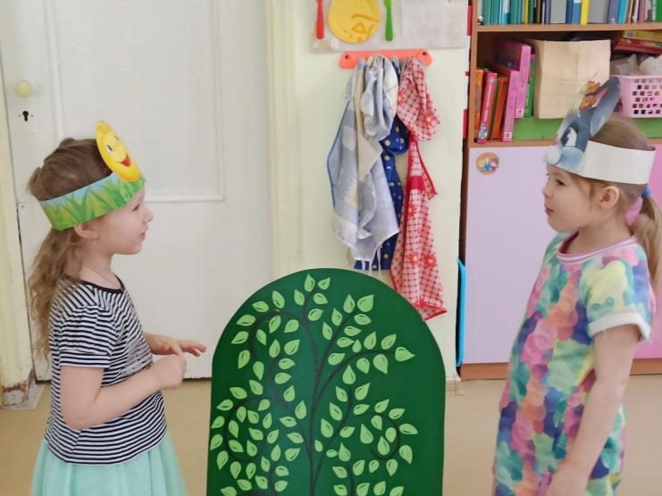

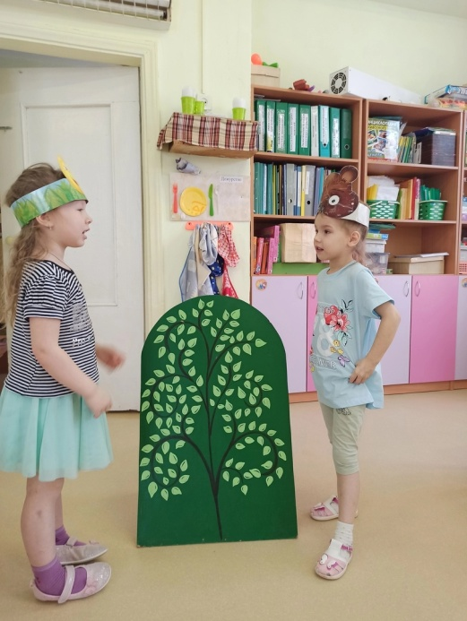

**Дидактическая игра «Герои русских сказок»**

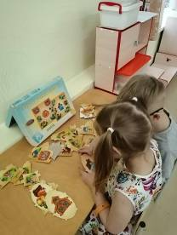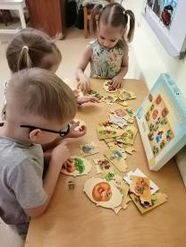

**Играем в сказку «Репка»**

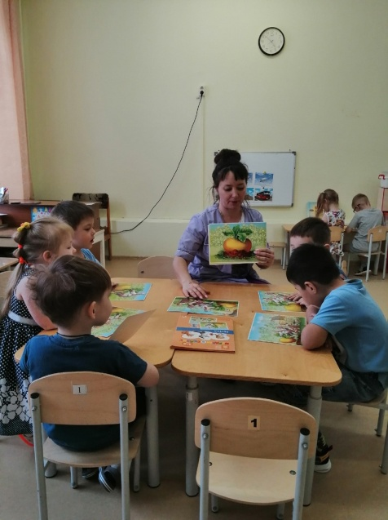 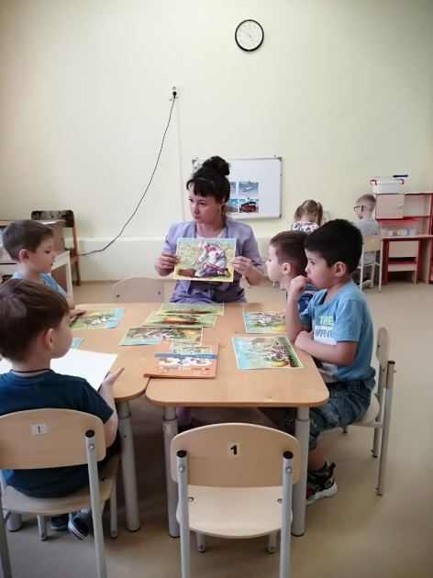 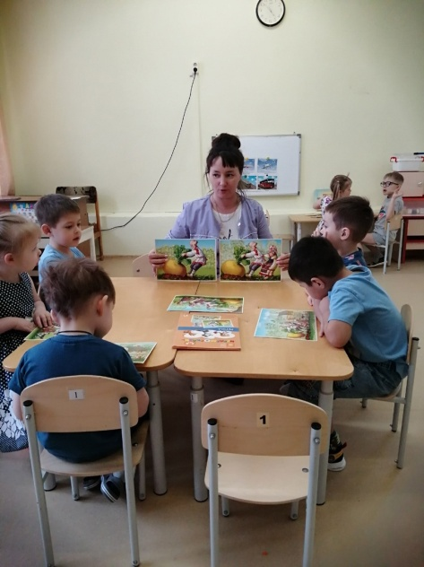

**Лепка по мотивам сказки «Теремок»**

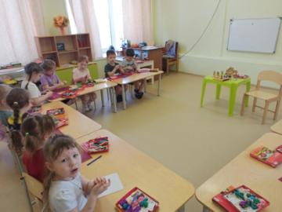 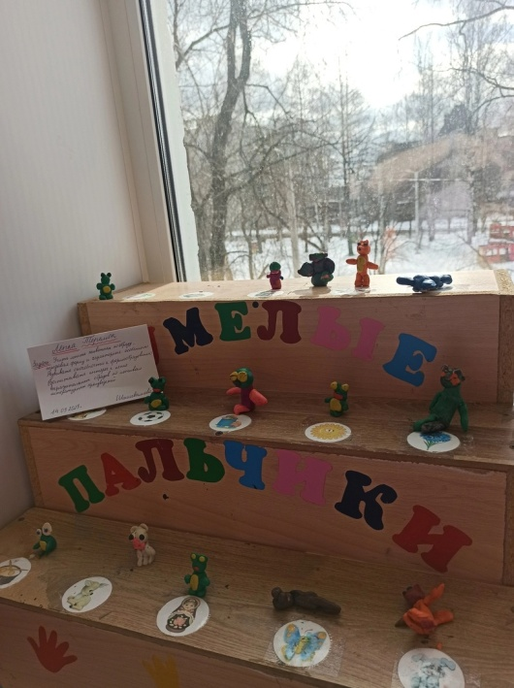

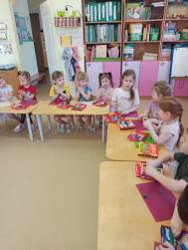

**Дидактическая игра «Найди сказку»**

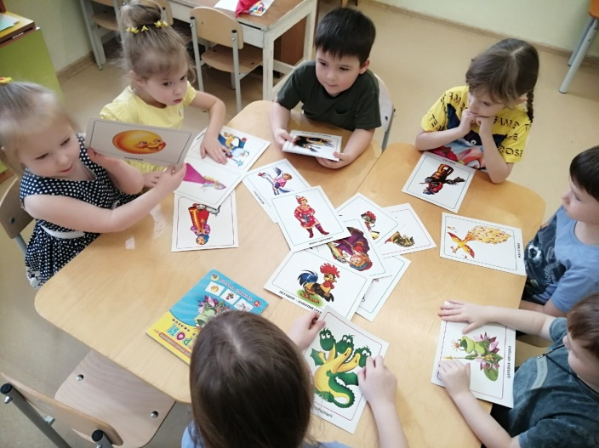

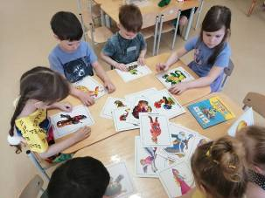

**Для родителей**

